Конспект непосредственно-образовательной деятельности с детьми
Тема: «Знакомство с профессией кузнеца»
Образовательная область (интеграция образовательных областей) художественно эстетическое развитие+ речевое развитие+ познавательное)
Цель: Познакомить детей с профессией кузнеца.
Задачи:
- Расширять представление детей о профессии кузнеца.
- Обогащать и активизировать словарь детей.
- Учить детей работать с фольгой, чеканить подручными инструментами. (палочки, ручки, стеки)
- Развивать творческие способности детей.
- Воспитывать интерес к рабочим профессиям.
Предварительная работа:
Рассказ воспитателя о профессии кузнеца. Показ презентации «Художественная ковка», просмотр иллюстраций инструменты необходимые в работе кузнецу. Чтение сказки «Барин и кузнец». Драматизация сказки «Волк и семеро козлят на новый лад».
Словарная работа:
кузнец, кузница, куёт, наковальня, молот, очаг, гвоздильня, клещи, подкова.
Материал:
Раздаточный: фартуки, фольга, готовые трафареты, палочки, ручки, стека. Иллюстрации с изображением художественной ковки, чеканки, образцы чеканки, использование ИКТ видеоролик «По секрету всему свету», дидактическая игра «Инструменты кузнеца», посылка.
Ход занятия:
Воспитатель:
(Орг. момент)
«Люблю, когда при встрече
Мы знакомым и родным
С добрым утром! Добрый вечер!
Добрый день! Всем говорим!»
- Ребята, с каким настроением вы пришли сегодня в детский сад? (ответы детей)
- А почему у вас сегодня хорошее настроение? (ответы детей)
- А я сегодня пришла в детский сад с хорошим настроением, потому что я всех вас люблю, люблю наш детский сад, нашу группу, свою работу.
- Как вы думаете, как называется моя профессия? (ответы)
- Кто знает, почему она так называется? (ответы)
- Правильно дети, воспитатель должен много уметь и знать, чтобы каждый день для детей был интересным. Чтобы дети узнавали что-то новое. Чтобы вы росли веселыми, умными и добрыми детьми.
-Дети, посмотрите у нас гости, и они тоже по профессии - педагоги. А как вы думаете у них сегодня хорошее настроение? (ответы). Давайте спросим у наших гостей.
Телефонный звонок от корреспондента «Зубок» из передачи «По секрету всему свету» (дети проходят за столы показ видеоролика)
Воспитатель:
Ребята сегодня мы продолжаем знакомиться с одной из древнейших и необычных профессий – профессией кузнеца.
Чтобы стать кузнецом необходимы физическая сила, умелые руки, осторожность, внимательность, организованность и терпение, умение красиво рисовать.
Вопросы к детям:
-А как вы думаете каким должен быть кузнец? (сильным. могучим, терпеливым, выдержанным)
-Какие предметы он изготавливает? (топоры, мечи, подковы, заборы, украшения, проволоку и ключи, замки, изделия, украшающие дом, сад), показ иллюстраций.
-С каким материалом работает кузнец? (металлом)
-Ребята, а где работает кузнец? (в кузнице)
-Правильно свою работу мастер осуществляет на кузнице, в которой проводится ручная обработка железа (ковка).
К нам в детский сад пришла посылка от кузнеца. Давайте откроем её и посмотрим, что же там. (в посылке письмо, фольга, трафареты, палочки, иллюстрации с инструментами.)
Воспитатель: (читает письмо)
Дорогие ребята, я заболел и не могу выполнить свою работу, которую начал. Я очень прошу вас помочь мне.
-Посмотрите ребята, кузнец начал изготавливать заказ, так вот какую работу не смог доделать кузнец! (воспитатель показывает незаконченные работы)
- Ну что ж, ребята, поможем кузнецу? (Да)
Ребята, а вы знаете, какие инструменты необходимы для работы кузнеца в кузнечной мастерской?
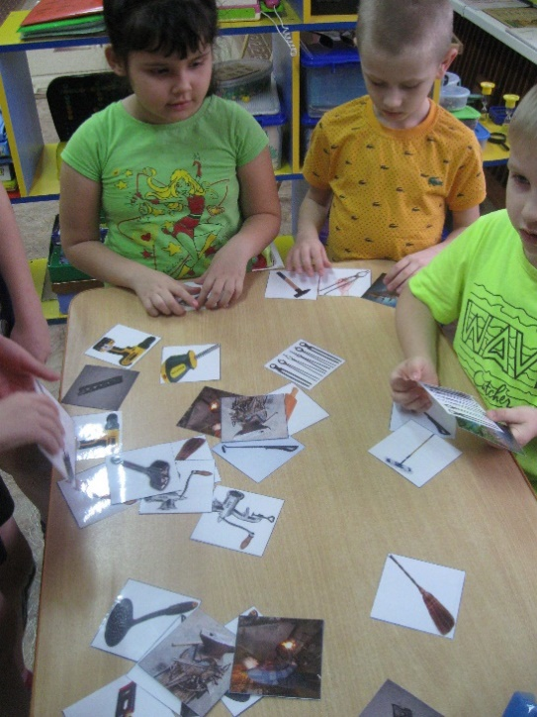
Игровая образовательная ситуация «Инструменты-помощники».
Воспитатель собирает детей вокруг стола, на котором в хаотичном порядке лежат карточки с изображениями инструментов, и рассказывает, что у кузнеца есть еще одна просьба. Он хотел рассказать вам с какими инструментами он работает, но его помощник все перепутал. Он очень переживает и просит нас помочь найти инструменты, с которыми он работает. (дети выбирают нужные картинки и объясняют свой ответ).
Воспитатель:
- В письме еще написано, что для того чтобы доделать работу, все необходимое лежит в посылке. Давайте посмотрим, что нам приготовил кузнец (плотная фольга, заготовки узора ковки, палочки, стеки, ручки)
- Ну что ж, ребята, поможем кузнецу? (Да)
Физминутка
Я стучу, стучу, стучу (наклоны вперед, руки, как будто, (держат молот)
Кузнецом я быть хочу. (показать какие сильные)
Раздувайтесь меха (развести руки в стороны)
Разгорайся огонь (руки снизу-вверх, потрясти ладошками)
Постучи мой молоток (кулачок о кулачок)
Получись-ка завиток. (показать завиток в воздухе)
-Ну что же представили, что мы кузнецы! (Да).
Воспитатель:(Подойти с детьми к картинкам чеканка)
-Ребята, сегодня мы с вами, будем выполнять элементы художественной ковки с помощью фольги. Техникой чеканки по фольге, посмотрите, какие красивые картины получаются, ими можно украсить свой дом. (показ иллюстраций) Да, да! Мы сегодня будем работать как настоящие кузнецы, значит нужно одеть фартуки. Показ и объяснение, что значит чеканить. (дети подходят к столу воспитателя идёт показ выполнения работы)
Техника чеканки совершенно не сложна, но требует аккуратности и терпения. В итоге получаются очень красивые работы, картины. (Показ образца)
(Дети садятся за столы)
Воспитатель предлагает детям, самостоятельно, выполнить задание.
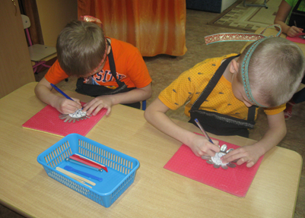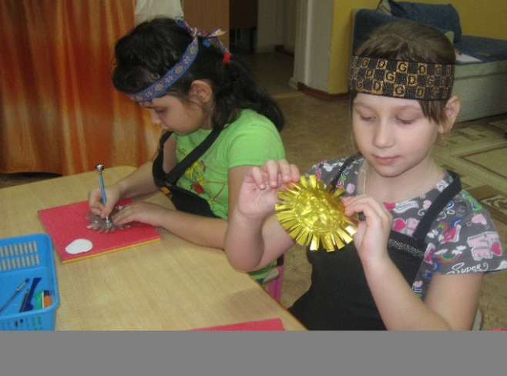
В это время воспитатель читает отрывок стихотворения С. Есенина «Кузнец».
Душно в кузнице угрюмой,
И тяжел несносный жар,
И от визга, и от шума
В голове стоит угар.
К наковальне наклоняясь,
Машут руки кузнеца,
Сетью красной рассыпаясь,
Вьются искры у лица.
(фоном звучит классическая музыка)
Итог:
Дети собираются возле воспитателя
-Молодцы ребята посмотрите какие красивые картины получились, думаю, кузнецу наша работа понравится.
-С какой профессией мы сегодня познакомились? (ответы детей)
-Что мы сегодня сделали для кузнеца (чеканили элементы ковки)
Воспитатель хвалит детей, и говорит, что они сегодня смогли помочь кузнецу, потому что они научились новому способу работы с фольгой - это чеканка.

